PKP Polskie Linie Kolejowe S.A.
Biuro Komunikacji i Promocji
Targowa 74, 03 - 734 Warszawa
tel. + 48 22 473 30 02
fax + 48 22 473 23 34
rzecznik@plk-sa.pl
www.plk-sa.pl

Kraków, 13.04.2018 r.

Informacja prasowa

Już po nowych torach – kolejny etap prac w rejonie stacji Kraków Główny

Największa inwestycja kolejowa w stolicy Małopolski wkracza w kolejna fazę. Rozpoczyna się wymiana rozjazdów na stacji Kraków Główny. Niektóre pociągi od 18 kwietnia, pojadą zmienionymi trasami. Następny etap przebudowy przejdzie wiadukt nad ul. Grzegórzecką.
Kończy się pierwsza faza modernizacji torów do peronów stacji Kraków Główny. Wykonawca sprawdza te tory, które obsługiwać będą perony 5. Już 18 kwietnia powrócą na nie pociągi, a przebudowa linii średnicowej przejdzie w kolejną fazę.
Kluczowe prace
Od 18 kwietnia do 9 czerwca, w związku z montażem nowych rozjazdów na stacji Kraków Główny, tylko z dwóch krawędzi peronowych będą mogły odjeżdżać pociągi w kierunku Warszawy.
Niektóre pociągi pojadą objazdem z Krakowa Płaszowa, przez linię obwodową, z pominięciem stacji Kraków Główny. PKP Polskie Linie Kolejowe S.A., w porozumieniu z przewoźnikami, przygotowały przystanek tymczasowy Kraków Olsza, zlokalizowany w rejonie ul. Ptasiej (wejście od ul. Otwinowskiego). Będzie on obsługiwał pociągi regionalne, które pojadą objazdem.
Pasażerowie pociągów dalekobieżnych, które będą omijać stację Kraków Główny, będą odjeżdżać ze stacji Kraków Płaszów.
Zmiany w centrum Krakowa
Modernizacja krakowskiej linii średnicowej, postępuje na całym szlaku. Tak jest m.in. w ścisłym centrum Krakowa, gdzie rozbudowywany jest zabytkowy wiadukt, nad ul. Grzegórzecką. Wykonawca skończył prace konstrukcyjne, związane z budową sklepienia nowej części wiaduktu nad jezdnią w stronę ul. Dietla. 23 kwietnia wprowadzona zostanie zmiana w organizacji ruchu.
Prace budowlane przeniesione zostaną na jezdnię, biegnącą w stronę ronda Grzegórzeckiego. Ruch drogowy pomiędzy ul. Grzegórzecką a ul. Dietla zostanie przywrócony. Dla samochodów jadących w stronę ronda Grzegórzeckiego zostanie wyznaczony objazd przez ul. Starowiślną, Podgórską i Kotlarską. Taka organizacja ruchu będzie obowiązywać pod wiaduktem ok. kwartał. Później zostanie przywrócony ruch samochodowy w obu kierunkach.

Efekty przebudowy linii E30
Modernizacja linii kolejowej pomiędzy Krakowem Głównym a Podłężem jest największą inwestycją prowadzoną przez PLK na południu Polski . Jej głównym efektem będzie dobudowa nowych torów, dedykowanych obsłudze pociągów aglomeracyjnych. Pociągi czterema torami poruszać się będą pomiędzy Krakowem Głównym a Krakowem Płaszowem. Trzy tory pojawią się pomiędzy Krakowem Płaszowem a Krakowem Bieżanowem.
Równolegle powstaje także infrastruktura dla pasażerów. Nowe przystanki w krakowskich Grzegórzkach i Złocieniu, ułatwią podróże po mieście. Ruch pociągów będzie kontrolowany przez nowoczesne systemy w dwóch Lokalnych Centrach Sterowania. Prace budowlane zakończą się w 2020 roku. Ich wartość jest szacowana na niemal 1 mld zł.

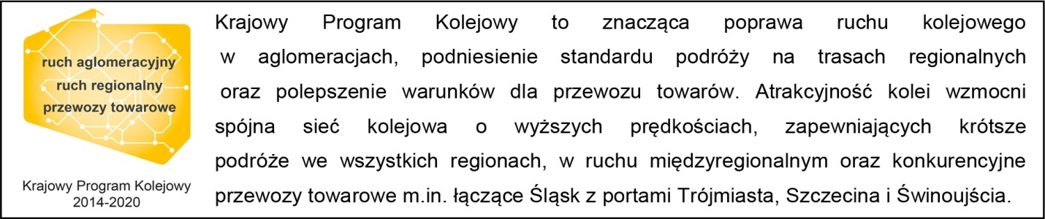

Kontakt dla mediów:
Piotr Hamarnik
Zespół prasowy
PKP Polskie Linie Kolejowe S.A.
piotr.hamarnik@plk-sa.pl
T: + 48 605 352 883

„Wyłączną odpowiedzialność za treść publikacji ponosi jej autor. Unia Europejska nie odpowiada za ewentualne wykorzystanie informacji zawartych w takiej publikacji”.

